B&R aumenta drásticamente su producción
Se necesitan cientos de empleados adicionales para turnos temporales de fin de semana
El Grupo ABB está aumentando la producción en B&R, su centro mundial de automatización de máquinas y fábricas con sede en Eggelsberg (Alta Austria). Ahora que han disminuido los cuellos de botella de la cadena de suministro a nivel mundial, B&R desea cumplir lo antes posible con la elevada demanda de soluciones de automatización por parte de los clientes.

Este mismo verano, ABB inauguró un nuevo campus mundial de innovación y educación en Innviertel, Alta Austria. Además, la producción se está ampliando considerablemente. B&R completará la siguiente fase de ampliación en el primer trimestre de 2023. La empresa también tiene previsto implantar temporalmente un turno adicional de fin de semana. La empresa anunció el jueves que esta medida creará varios centenares de puestos de trabajo, en principio limitados a un año. En palabras de Jörg Theis, director general de B&R: "Los cuellos de botella de la cadena de suministro han disminuido considerablemente en los últimos meses. El aumento de la automatización es una de las principales prioridades de muchas industrias. Hemos reaccionado ante esta situación, hemos aumentado la producción y las horas de trabajo y ahora buscamos temporalmente varios cientos de nuevos empleados en producción y logística para implantar un turno extra temporal de fin de semana. En consecuencia, podemos procesar rápidamente nuestro volumen récord de pedidos y estamos preparados para afrontar una demanda elevada y sostenida de nuestras soluciones de automatización".
La capacidad de procesamiento aumenta a dos mil millones de componentes al año
Con la inauguración del nuevo campus de innovación y educación, ABB amplió en verano la sede de B&R en Eggelsberg a más de 100 000 metros cuadrados. Desde entonces, B&R es uno de los mayores centros para la producción integrada, la investigación y la formación que existen en Europa Central. Toda la producción de B&R para el mercado mundial se lleva a cabo en Eggelsberg, en líneas de producción totalmente automatizadas. Con el traslado de las oficinas al nuevo campus, 7000 metros cuadrados (una superficie del tamaño de un campo de fútbol) han quedado libres para seguir ampliando la producción. En este ámbito, B&R vuelve a aumentar notablemente el volumen de producción para las soluciones de automatización. Esto aumenta la capacidad de procesamiento a más de dos mil millones de componentes al año. De este modo, B&R podrá procesar hasta un 60% más de componentes que antes.
Volumen de pedidos sin precedentes
Como parte del departamento de Robótica y Automatización de fábricas de ABB, B&R ha crecido significativamente en los últimos cinco años. Solo en el último año, el número total de pedidos ha crecido dos dígitos. El volumen de pedidos de B&R ha alcanzado una cifra récord este año. En el tercer trimestre del ejercicio 2022, el ritmo de pedidos de los clientes se normalizó gracias a la disminución de los cuellos de botella en la cadena de suministro. No obstante, la demanda sigue siendo alta.
Fin de semana adicional durante un año
Para procesar con rapidez el elevado volumen de pedidos, durante el próximo año B&R también producirá y entregará temporalmente los fines de semana. Para este turno de fin de semana, la empresa contratará a varios cientos de empleados adicionales de producción y almacén (además de la ampliación permanente de la producción) por un periodo limitado a un año. B&R ha desarrollado un nuevo modelo de jornada laboral en colaboración con el comité de empresa y los sindicatos.
Dos días de trabajo, cinco días libres – "Jornadas de trabajo" para los interesados
Por un total de 20 horas semanales de trabajo, exclusivamente los sábados y los domingos, la empresa ofrece un salario equiparable al de una semana convencional de 38,5 horas de lunes a viernes, incluidos los complementos legales. "Con esta medida, los empleados que decidan conscientemente trabajar los sábados y los domingos durante un año podrán tener una conciliación de la vida laboral y familiar muy atractiva", afirma Robert Perperschlager, director de operaciones de B&R. El departamento de RRHH de B&R tiene previsto que un gran número de personas se muestren interesadas en los nuevos puestos. Por eso la empresa planea sus propias "Jornadas de trabajo" en vez de las entrevistas de trabajo habituales. Para más información, consulte http://www.br-automation.com/wochenendschicht. En total, ABB emplea a más de 11 000 personas en más de 100 centros de 53 países en el campo de la robótica y la automatización de fábricas. Una vez cubiertas todas las vacantes, más de 3000 empleados trabajarán en la planta de Eggelsberg.

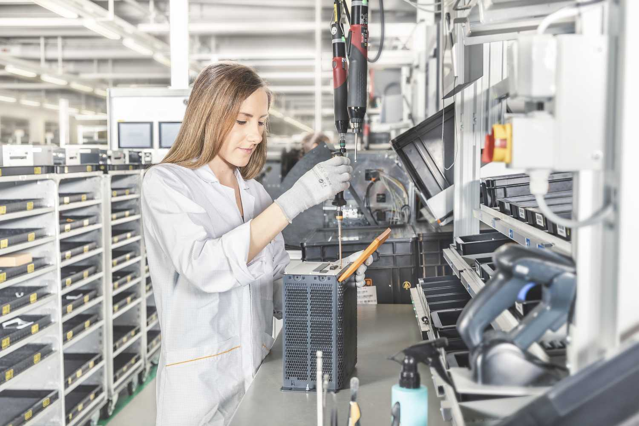
B&R está aumentando la producción en el distrito de Innkreis y busca varios centenares de nuevos empleados para un turno temporal extra de fin de semana. Crédito de la foto: B&R

Acerca de B&R
B&R, empresa perteneciente al Grupo ABB y con sede en Austria, es líder mundial en automatización industrial. B&R combina tecnología de vanguardia con ingeniería avanzada para proporcionar a usuarios de todos los sectores soluciones completas para la automatización de máquinas y fábricas, Motion Control, HMI y tecnología de seguridad integrada. El catálogo de productos se completa con estándares de comunicación de IoT industrial que incluyen OPC UA, POWERLINK y openSAFETY. Gracias a su única herramienta de software Automation Studio, B&R redefine constantemente el futuro de la ingeniería de automatización. El espíritu innovador que mantiene a B&R a la vanguardia de la automatización industrial está impulsado por el compromiso de simplificar los procesos y superar las expectativas de los clientes.Para más información, visite www.br-automation.com.
Para más información, visite www.br-automation.com.

